Приложение 1. Галерея с пояснениями

- Фактура искусственных точильных камней Андрея Бюксенмейстера
Брусков: №1-4 шт.; №2 — 4 шт.; №3 — 3 шт.: №4 — 1 ш.;№5 — 3 шт.;№6 — 3 ш.; №7 -2 шт. Точильные для кос (без воды): №7 — 3 шт. №8 — 3 шт. Точильные для столовых ножей: №5 и №7 по 1 шт.; Точильные круглые: №1, 2, 3, 4, 5, 6, 7 по 1 шт.

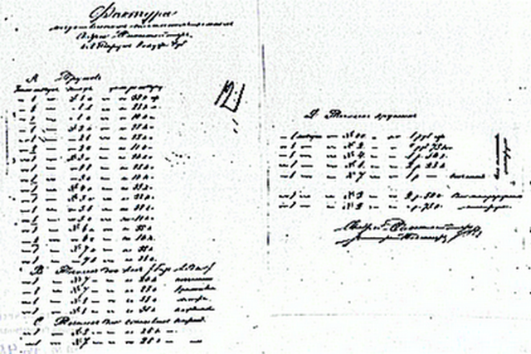

2. № 1551 Г. Андрею Ивановичу
5 мая 1872 г. Бюксемейстеру

Комитет технического отдела Политехнической выставки имеет честь уведомить, что Вы можете быть приняты в число экспонентов в том случае, если Вы найдете для себя возможным занять нужное для помещения точильных камней пространство в 1 кв. арш.

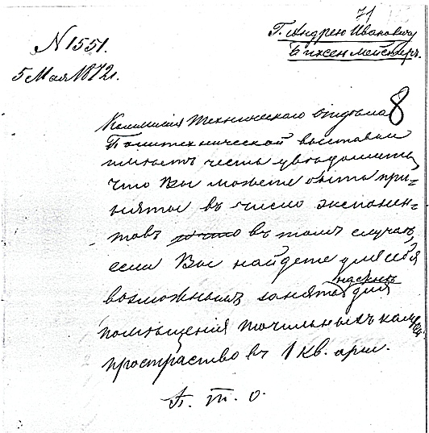

3. Заявление А. Бюксенмейстера о желании участвовать в выставке

3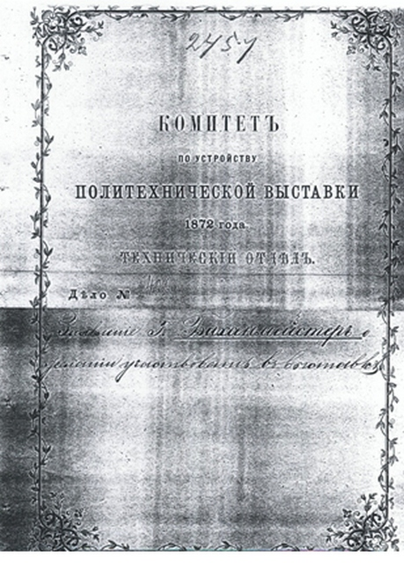

4. Фактура искусственных точильных камней Андрея Бюксенмейстера
Брусков: №1-4 шт.; №2 — 4 шт.; №3 — 3 шт.: №4 — 1 ш.;№5 — 3 шт.;№6 — 3 ш.; №7 -2 шт. Точильные для кос (без воды): №7 — 3 шт. №8 — 3 шт. Точильные для столовых ножей: №5 и №7 по 1 шт.; Точильные круглые: №1, 2, 3, 4, 5, 6, 7 по 1 шт

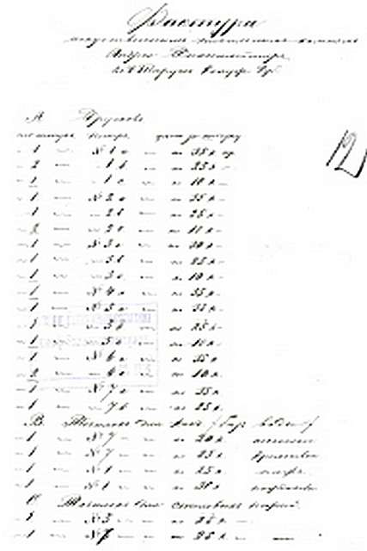

5. Административный корпус ОАО «Электроконтакт»

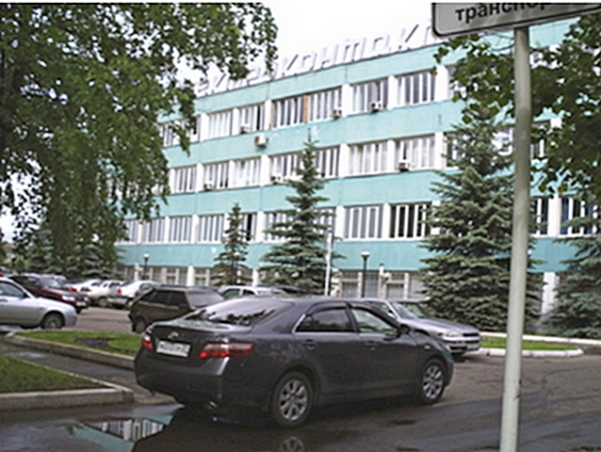

ЗАО «Электроконтакт», Кинешма, одно из ведущих специализированных предприятий России по производству изделий из металлических порошков и электроугольных изделий. В 1948 году освоен выпуск угольно-керамических сопротивлений для системы зажигания автомобилей. С 1956 года освоено производство изделий методом порошковой металлургии. Основные виды продукции: электрощетки, электрические контакты, магнитопроводы, магниты постоянные, изделия на основе меди, латуни, бронзы, железа, которые нашли широкое применение в металлургии, электротехнике, приборостроении, в автомобильной промышленности, в городском и железодорожном транспорте, бытовой технике.

6. Брошюра «Угольные щетки» завода «Электротехнических углей»

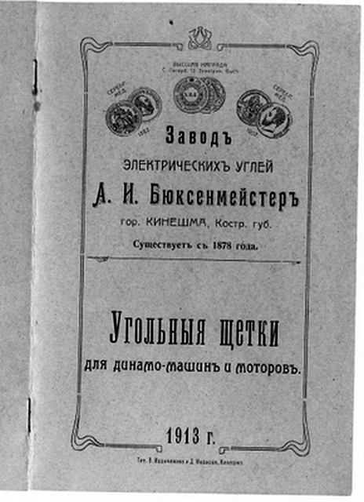

6. Расшифовка верхней части брошюры
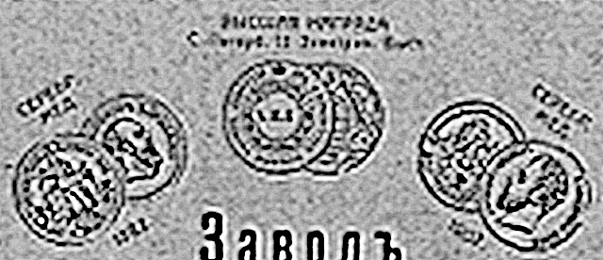

ВЫСШАЯ НАГРАДА С,ПЕТЕРБ, ЗОЛОТ, МЕД, 1886
СЕЕБР, МЕД, 1882 г. СЕРЕБР. МЕД. 1896 г.
в 1882 году продукция завода была экспонирована на Московской промышленной выставке и получила серебряную медаль
В 1886 году угольные изделия завода экспонируются на 3-ей электрической выставке в Петербурге, где получена высшая награда - Именная Медаль Императорского русского технического общества.
На Нижегородской промышленно-художественной выставке 1896 года - серебряная медаль
На выставках Бюксенмейстеру удалось заключить выгодные контракты, а сам он избирается Почетным членом Парижского Международного общества электриков и членом физического отдела "Общества любителей естествознания, антропологии и энтографии".

7. 1-я страница брошюры (за обложкой)

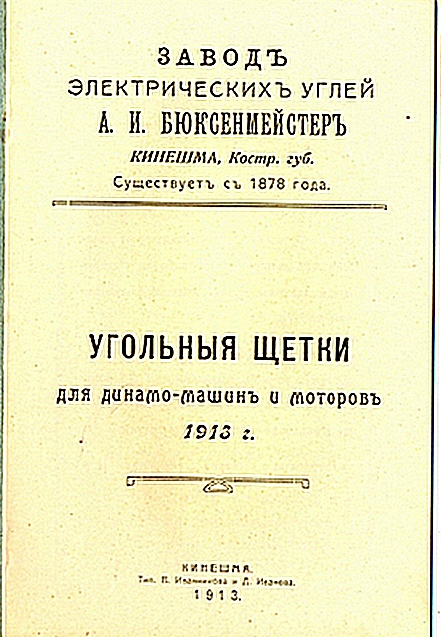

8. Краткий отчет о деятельности отдела прикладной физики от 30 ноября 1897 года по 30 ноября 1899-го. Директор Отдела А. Х. Репман.
Отдел прикладной физики за последние два года расширился. Из переданных в дар предметов упомянем следующие: А. И. Бюксенмейстер — большую коллекцию углей и угольных пластинок, удостоенную золотой медали на Всероссийской выставке в Нижнем Новгороде.

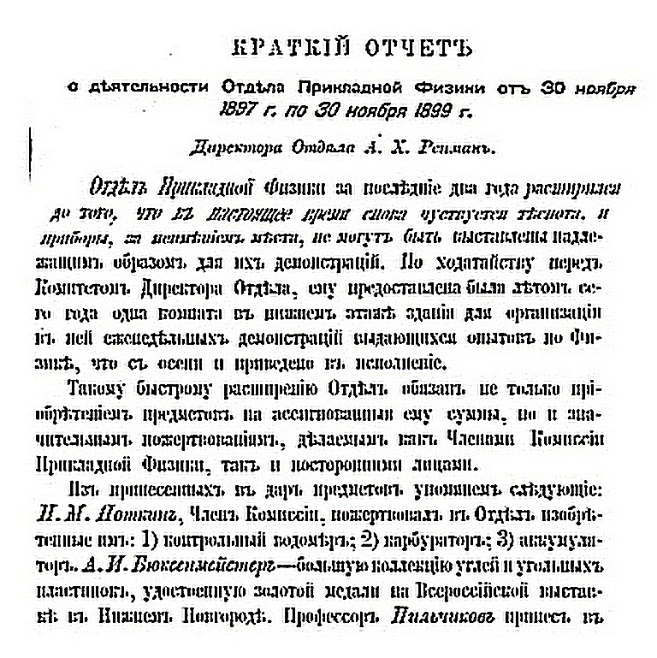

Приложение 2

«Протоколы 200 заседаний (с 26 октября 1872 года по 26 октября 1902-го)заседаний Комиссии по устройству отдела прикладной физики в музее», переименованной после в Постоянную комиссию при отделе прикладной физики. А. Х Репман:
1880 год 27 августа (протокол №78) Репман, указав на неровность сгорания углей в свече Яблочкова (положительный уголь сгорает более чем отрицательный) как на причину необходимости употреблять машины с переменным током, предложил собранию рассмотреть два угля, приготовленные Бюксенмейстером в виде двух входящих одна в другую спиралей. Если углям придана такая форма, то достигаются те выгоды, что 1) нет надобности в машине с переменным током, так как уголь внешний более длинной спирали может служить положительным, а уголь внутренний — отрицательным полюсом и 2) при этой форме свечи вообще становятся длиннее, что выгодно в отношении продолжительности горения свечей. Внутренняя спираль может быть заменена прямым углем
1887 год
С 1887 года в Политехническом музее для большей популяризации коллекций решено было устраивать выставки по различным отделам с действующими приборами и аппаратами. Ввиду ограниченности средств музей решил приглашать заинтересованные фирмы к соучастию в подобных выставках. Первым опытом такой выставки была проведенная в том же 1887 году «Электротехническая выставка». В выставке приняли участие: физический отдел музея, «Е. С. Трындина С-вей», «Стеффен и Леман», А. И. Бюксенмейстер, Я. Я. Кожевников. …Фабрика «Е. С. Трындина С-вей» выставила довольно много предметов по электричеству, между которыми особенно интересны: прибор для уничтожения дыма с помощью электричества конструкции А. Х. Репмана.
1889 год 3 ноября (протокол №103) А. И. Бюксенмейстер описал и продемонстрировал динамо-машину своей системы, поставленную в Музее для электрического освещения, а также лампочки с накаливанием своего приготовления.
1 декабря (протокол № 105 )
Доложено письмо Бюксенмейстера о высылке заказанной Музеем бобины (Томпсона)
15 декабря (протокол № 106)
Репман и И. Ф. Усагин произвели опыты Томпсона с бобиною.
1890 год 16 февраля (протокол № 108) Репман и Усагин продолжили опты с бобиной Томпсона: вихревое движение ртути, если ее поместить в сосуд над бобиной и отделить от последней медной пластиною, вращение медных кругов при тех же условиях, отклонение и вращение кружка подвешенного на нитке, при тех же условиях.
2 марта ( протокол № 109)
А. Х. Репман и И. Ф. Усагин демонстрировали новую, приобретенную для отдела прикладной физики Музея батарею аккумуляторов в 20 элементов, исполненную Бюксенмейстером. В заключение произвели опыты с большим электромагнитом.
1892 год 27 февраля (протокол № 127) Репман демонстрировал электрический мотор с прямым и обратным ходом системы Бюксенмейстера, в котором перемена хода совершается замечательно быстро, при откидывании одной пары щеток и прикладывании другой.
1897 год 16 декабря (протокол № 165) А. Х. Репман демонстрировал модель Томпсона для объяснения индукции. Модель состоит из трех конических зубчатых колес. Если вращать вертикальное колесо, и находящееся с ним в зацеплении другое коническое горизонтальное вместе с балансиром и при этом стоит рукоять остановить, то будет вращаться только третье колесо, находящееся с колесом в зацеплении и вращение будет в обратную сторону. Модель исполнена Бюксенмейстером. Был демонстрирован индуктор, принадлежащий Музею и исправленный Бюксенмейстером. Тонкая спираль в нем длиною 25 верст=26,67 км. (1 верста =1,0668 км.).
Приложение 3
«Краткий указатель коллекций музея». :
1900 г. и 1901 г. Отдел Прикладной Физики. - стр. 86. « Из предметов замечательны следующие: динамо-машина Бюксенмейстера.» - стр.90. « Пара динамо-электрических машин Сименса и Бюксенмейстера (возбудительная и световая), дающие электрическое освещение, помещена в нижнем этаже в электротехнической лаборатории».
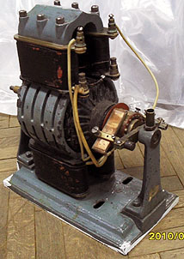
Возбудительная машина Бюксенмейстера
1901 г. Отдел Прикладной Физики. - стр. 109. « Из предметов замечательны следующие: …… динамо-машина Бюксенмейстера». - стр. 114. « Пара динамо-электрических машин Сименса и Бюксенмейстера (возбудительная и световая), дающие электрическое освещение, помещена в нижнем этаже в электротехнической лаборатории".
1905 г. Отдел Прикладной Физики. - с тр. 124. « Рядом на особом столике помещены: ручная: динамо-машина Бюксенмейстера». - стр. 125 «Вдоль левой стены следуют: коллекция углей завода г. Бюксенмейстера».
1909г. , 1911 г. , 1913 г. 1916 г. Отдел Прикладной Физики - стр. 91 «вит. №154. Образцы углей и пластинок для электротехнических целей завода Бюксенмейстера. - №.155. Динамо-машина Бюксенмейстера». - стр. 92. «витр. 162 Коллекция аккумуляторов. …….. Аккумуляторные пластинки: Бюксенмейстера: положительная и отрицательная…».
1911г. Отдел Прикладной Физики - стр. 85 «вит. №154. Образцы углей и пластинок для электротехнических целей завода Бюксенмейстера. - №.155. Динамо-машина Бюксенмейстера». - стр. 86. «витр. 162 Коллекция аккумуляторов. …….. Аккумуляторные пластинки: Бюксенмейстера: положительная и отрицательная…».
1913г Отдел Прикладной Физики - стр. 86 «вит. №154. Образцы углей и пластинок для электротехнических целей завода Бюксенмейстера. - №.155. Динамо-машина Бюксенмейстера». - стр. 87. «витр. 162 Коллекция аккумуляторов. …….. Аккумуляторные пластинки: Бюксенмейстера: положительная и отрицательная…».
1916г. Отдел Прикладной Физики стр. 5. «вит. №154. Образцы углей и пластинок для электротехнических целей завода Бюксенмейстера. №.155. Динамо-машина Бюксенмейстера». «витр. 162 Коллекция аккумуляторов. …….. Аккумуляторные пластинки: Бюксенмейстера: положительная и отрицательная…».
В фондах Политехнического музея находятся:
1). Негатив ч/б "Бюксенмейстер А.И. - русский электромеханик" НВФ 031565 Иванова Ирина Дмитриевна
2)Негатив ч/б "Клише, изготовленное "Бюксенмейстером А.И. с изображением электрических машин и светильников 19 в." НВФ 031734/1-2
3)Брошюра: Завод электрических углей А.И. Бюксенмейстер. Угольные щетки для динамо-машин и моторов: Наставления. - Кинешма, 1913. - 12 с.: ил. КП 14621, 27.06.1977г. поступил Степанов В.П.

